

## РОССИЙСКАЯ ФЕДЕРАЦИЯ

## РОСТОВСКАЯ ОБЛАСТЬ

## МУНИЦИПАЛЬНОЕ ОБРАЗОВАНИЕ «БЕЛОКАЛИТВИНСКИЙ РАЙОН»

## АДМИНИСТРАЦИЯ БЕЛОКАЛИТВИНСКОГО РАЙОНА

# **ПОСТАНОВЛЕНИЕ**

от 18.11.2024 № 1682

г. Белая Калитва

**О разработке проекта межевания территории в районе многоквартирного жилого дома № 6 по ул. Спортивная для размещения контейнерных площадок в г. Белая Калитва**

В соответствии со статьями 42, 43 пунктами 5, 13 статьи 45, статьей 46 Градостроительного кодекса Российской Федерации, согласно статьи 3 Устава муниципального образования «Белокалитвинский район», на основании заявления Администрации Белокалитвинского городского поселения от 07.11.2024 о разработке проекта межевания территории в районе многоквартирного жилого дома № 6 по ул. Спортивная для размещения контейнерных площадок в г. Белая Калитва, Администрация Белокалитвинского района **п о с т а н о в л я е т:**

1. Разработать проект межевания территории в районе многоквартирного жилого дома № 6 по ул. Спортивная для размещения контейнерных площадок в г. Белая Калитва, согласно приложения к настоящему постановлению.

2. Настоящее постановление подлежит официальному опубликованию в Муниципальном вестнике общественно-политической газеты «Перекресток» и размещению на официальном сайте Администрации Белокалитвинского района в течении трех дней со дня принятия.

3. Контроль за исполнением настоящего постановления возложить на заместителя главы Администрации Белокалитвинского района по строительству, промышленности, транспорту, связи Голубова В.Г.

## Глава Администрации

## Белокалитвинского района О.А. Мельникова

Приложение

к постановлению

Администрации

Белокалитвинского района

от 18.11.2024 № 1682

Схема границ разработки проекта межевания территории в районе многоквартирного жилого дома № 6 по ул. Спортивная

для размещения контейнерных площадок в г. Белая Калитва

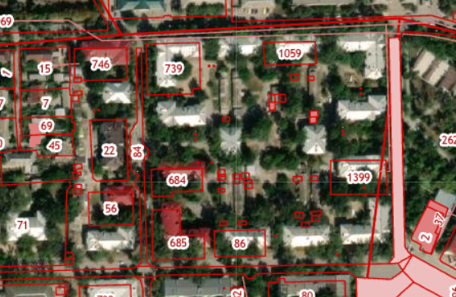

Предполагаемый участок для размещения контейнеров

Заместитель главы Администрации

Белокалитвинского района

по организационной и кадровой работе Л.Г. Василенко